Муниципальное бюджетное общеобразовательное учреждение.
Ногинская специальная (коррекционная) школа – интернат
для обучающихся с ограниченными возможностями здоровья

Подборка в фотографиях и чертежах для изготовления
«лопатка снеговая»

Учитель: Гвоздков Виктор Борисович.( столярное дело)

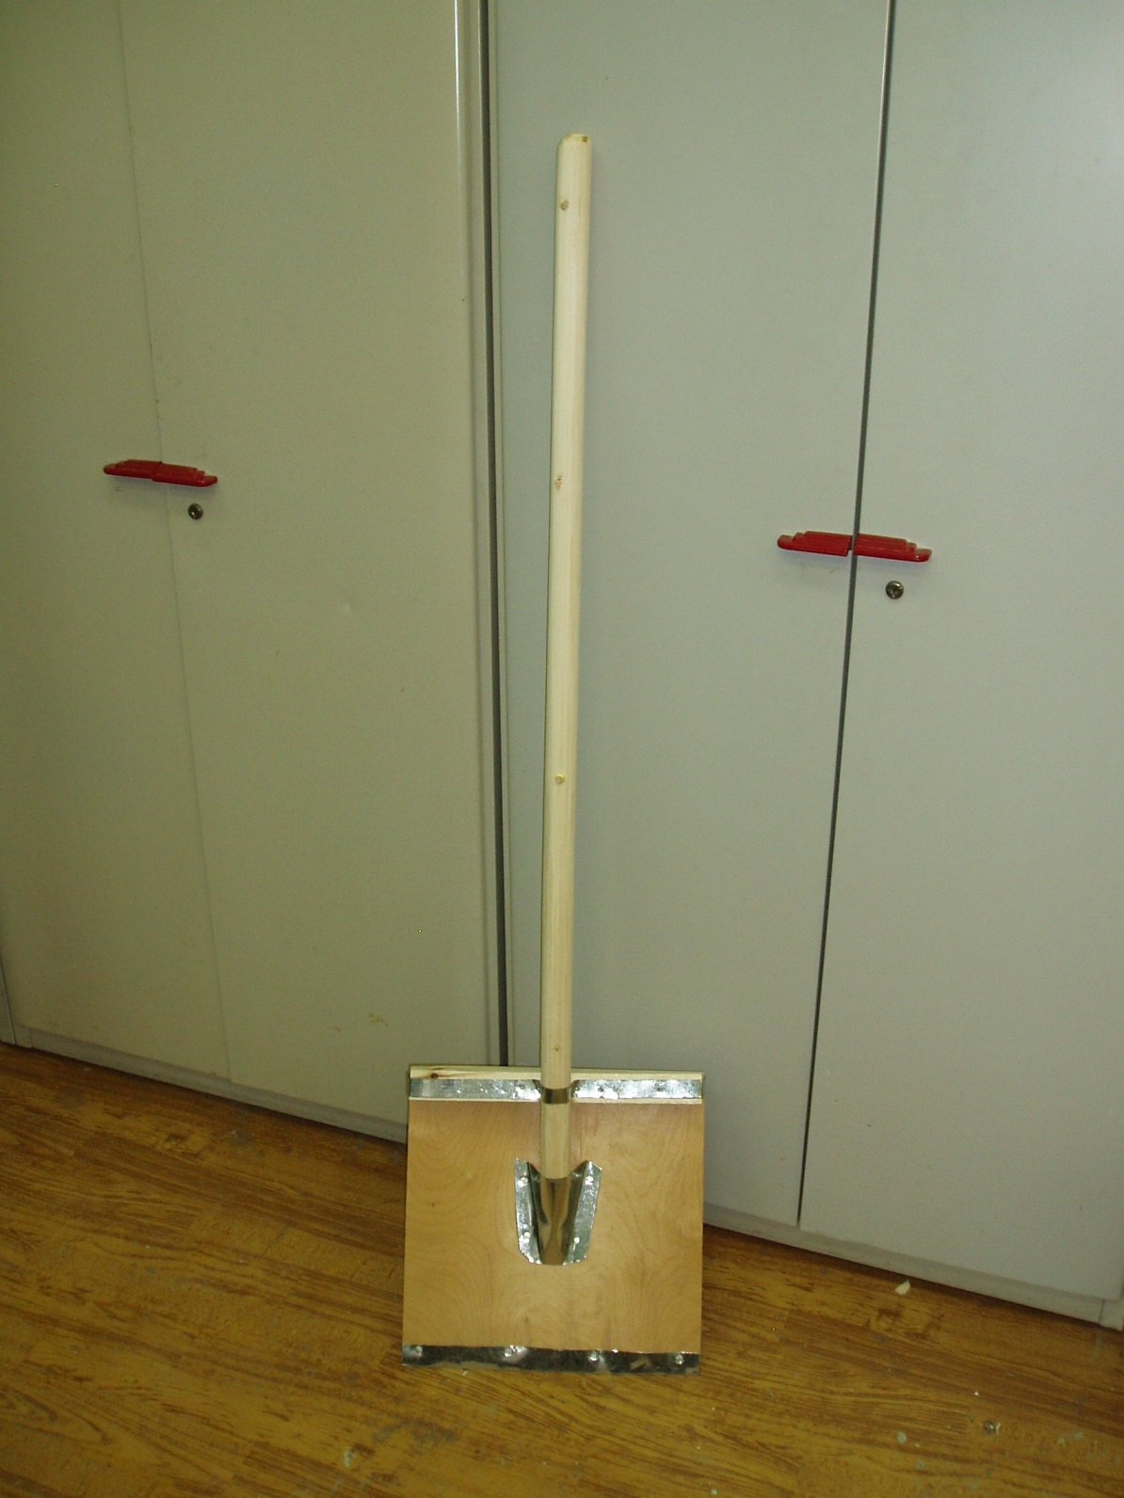

Лопатка снеговая сделана из березового черенка, куска фанеры, и обшита оцинкованной лентой по кругу для усиления крепежа.

